Совместные мероприятия с родителями – средство вовлечения родителей в образовательную деятельность в условиях реализации ФГОС ДО

ФГОС дошкольного образования акцентирует наше, дошкольных работников, внимание на важность взаимодействия с семьями воспитанников.Требования к условиям реализации Программы направлены на создание образовательной среды, которая создает условия для участия родителей в образовательной деятельности.
В настоящее время одной из актуальных проблем дошкольной педагогики является проблема построения конструктивных взаимоотношений с родителями воспитанников.
Современный воспитатель сталкивается с рядом трудностей в общении с современными родителями.
Это:
- непонимание родителями ценности периода дошкольного детства;
- неоправданно позитивные ожидания родителей от детского сада. Родители думают, что детский сад всему научит, а им ничего не нужно делать;
- неоправданно негативные ожидания родителей. Мы отдаем ребенка в детский сад, но знаем, что ему там будет плохо;
- излишняя озабоченность родителей о своем ребенке. Все мы наблюдали очень взволнованных родителейи это нервирует малыша;
- иногда, когда воспитатель сообщает о поведении или ситуациях развития ребенка, дает какие-то рекомендации, родитель воспринимает это с обидой, думает, что его укоряют;
- наблюдается безответственное отношение к собственным детям;
- отсутствуют единые требования в семье и детском саду;
- сложно складывается общение с родителями из неблагополучных семей или имеющими проблемы личного характера.
Еще трудностью часто называют низкую активность родителей.
Что вы делать чтобы повысить активность родителей?
Организовывать выставки, акции, мастер-классы, проекты и многое другое. То есть мероприятия, в которых родители являются непосредственными участниками.
Одним из условий, средств вовлечения родителей в образовательную деятельность являются совместные с ними мероприятия.
В нашем детском саду есть группы, которые по инициативе родителей и педагогов, имеют неофициальную дополнительную направленность. Это группы «Крепыши», «Эколята», «Казачата», «Шахматисты». Отдельные направления образовательного процесса реализуются в них чуть более ярко, в том числе и с участием родителей.
Хочу обратить ваше внимание на одну из форм экологического воспитания, наиболее популярную и востребованную у «Эколят». Это – экологическая акция.
В подготовке любой акции выделяется несколько этапов:
- определение проблемы и выбор объекта акции, анализ важности проблемы;
- планирование акции – определение её целей, возможностей, средств. А раз мы сегодня говорим о совместных с родителями мероприятиях, то необходимо предусмотреть действия родителей в акции;
- собственно проведение акции;
- подведение её итогов.
Одним из примеров активной деятельности группы «Эколята» стала акция по сбору макулатуры. В акции «Сдай батарейку, сохрани природу!» Эколята с участием всех групп собрали 26 кг.использованных батареек, отвезли в Краснодар в пункт утилизации. На вырученные деньги купили хвойник и высадили Островок памяти в память о погибших в Великой Отечественной войне.
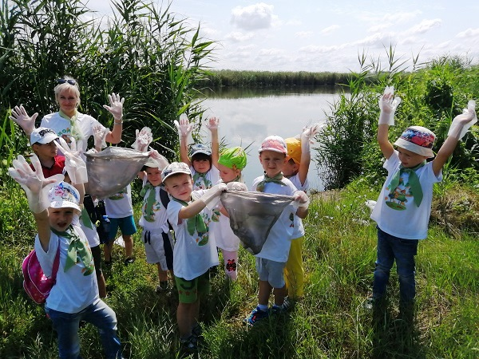
Родители, участвуя в экологической акции «Воздушные шары: красота или смертельная угроза» откликнулись на наш призыв и решили не использовать воздушные шары на праздниках, оформили стенгазету с названием акции.
В акции «Чистые берега» активно участвовала мама воспитанницы, наш инструктор по физической культуре, которая в ходе туристического похода по территории детского сада, обсуждала с детьми другие возможные для туризма и отдыха места. Поставила проблему: «Как же отдыхать на реке, если там мусор?». В итоге родилась акция.
По итогам акций педагоги создают мини-ролики и предлагают к просмотру родителям. Зимой «Эколята» записали видеообращение к родителям: «Уважаемые, мамы и папы, на улице снег, и птицам сложно найти, корм. Давайте вместе поможем птицам, обновим наши кормушки. С уважением группа Эколята». Так и возникла акция «Кормушка для птиц».
При организации экологических акций мы стараемся придерживаться определенных принципов. Рассмотрим их на примере акции «Каждой пичужке кормушка»:
- осмысленность. Нужно, чтобы все участники, и дети, и родители, и педагоги понимали, что именно и зачем они делают, зачем в изготовлении кормушек участвуют дети, зачем родители, зачем педагоги;
- отсутствие духа соревнования;
- разумность. Например, зачем много кормушек?;
- безопасность;
- системность. Одноразовой акцией многого не достигнешь. Подкармливать птиц нужно весь сезон и продолжить в следующий.
- гласность. Акция должна найти отклик. Дошкольникам крайне важно знать, что их идеи и результаты работы одобрены окружающими.
Педагоги нашей группы «Крепыши» одной из эффективных новых форм взаимодействия считают спортивный тимбилдинг. Тимбилдинг это построение команды или командообразование, в первый день работы нашей Летней школы, мы это проходили. Тимбилдинг это мероприятия спортивного, игрового, развлекательного, творческого характера. Это не просто командные игры. Мы не только учим выполнять движения и правила, мы учим ребят договариваться, обсуждать, поддерживать друг друга.
Как родителям и педагогам научить ребенка работать в команде? Необходимо осваивать несколько правил:
- каждый выполняет свое дело;
- обязательно обсуждения и общие согласования;
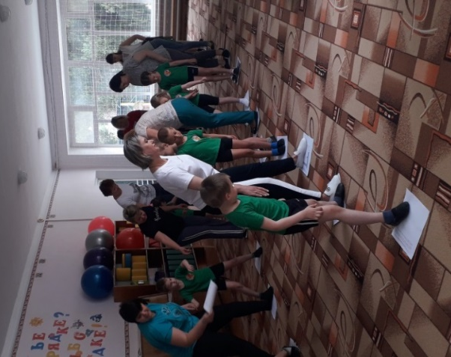
- обязательно понимание, что ребенок – не «пуп земли». Здесь очень велика роль родителей. Задача родителей и педагогов, донести ребенку тот факт, что в этом мире существуют и другие люди, со своим мнением и желаниями.
Большинство из таких игр не требует никаких приспособлений, их можно проводить и на прогулке, и в закрытом помещении. Например, физкультурно развлекательная программа с участием мам «Чудеса в лесу» построена на подвижных играх «Дракон кусает свой хвост», «Коршун и наседка», «Кошки и собаки», «Не буди дракона», «Переход через болото». Эти игры требуют слаженных действий команды. В конце мероприятия дети и мамы обсудили, в какие игры было сложно играть и почему, что можно сделать, что получалось легко.
Физкультурно-оздоровительное направление актуально не только у «Крепышей». Инструктор по физической культуре организует работу клуба «Здоровая семья». Заседания проводятся при активном участии детей и родителей по темам «У вашего ребенка гости», «Бодрость с самого утра», «Не боимся мы мороза», для чего мы используем подвижные и пальчиковые игры, игровые упражнения, элементы гимнастик. Готовим полезные советы, рекомендации, информационный материал. Родителям предлагаем заранее выполнить домашние задания, например, в рамках темы «Чистота – залог здоровья» подготовить стихотворение, потешку, загадку о предметах ухода и личной гигиены. Дети включаются в заседания со стихами, играми-драматизациями.
В настоящее время многие родители, бабушки и дедушки сами активно занимаются спортом, работают в сфере физической культуры. В связи с этим, при непосредственном участии родителей, проводятся «Встречи с интересными людьми». Еще более понятны и интересны для детей встречи со сверстниками или выпускниками детского сада, занимающимися спортом.
Учитывая то, что в последнее время проведение массовых мероприятий ограничено группа «Крепыши» особое внимание уделяет дистанционному взаимодействию. Организуют, например, онлайн челленджи «На зарядку становись», «Мы со спортом дружим», «ЗОЖ - основа здоровья». Родители в группе в ватсап выкладывают короткие ролики или фотографии.
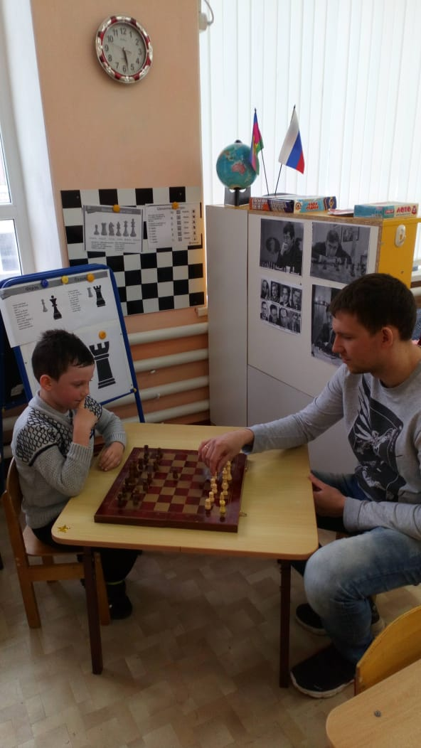
Новое и достаточно сложное направление работы нашего детского сада – обучение детей игре в шахматы. Заинтересовались этим направление воспитатели одной из группы. Почему сложное потому что игру в шахматы воспитатели осваивали вместе с воспитанниками. Прошли курсы повышения квалификации, составили программу.
В чем участие родителей? В личном обучении, в поддержке инициативы детского сада, в продолжении игры дома. Параллельно с обучением детей проходило обучение родителей основным правилам игры в шахматы или обмен опытом играющих родителей в рамках группового родительского клуба «В волшебном мире шахмат».
Воспитанники группы только осваивают эту науку, но с родителями уже участвуют в импровизированных шахматных турнирах. В детском саду и дома.
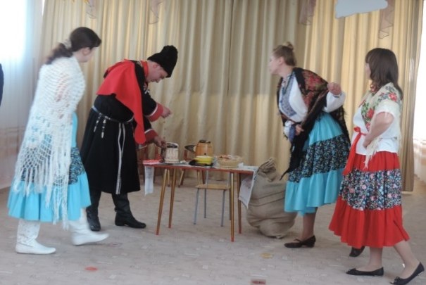
Досуговое направление является самым привлекательным, востребованным. Успехом пользуются народные праздники, организованные в группе «Казачата»: «Масленица», «Казачьи посиделки», «Рождественские каникулы», «Варэнички».

В казачьей группе популярны мини-проекты, в том числе семейные. Например, в преддверии празднования Дня защитника Отечества две семьи воспитанников группы казачьей направленности реализовали семейный проект «Один день в армии».
Участвуя в семейных проектах дети, родители и педагоги получают импульс к развитию своих способностей. Дети получают возможность разобраться в той или иной информаций, а родители, незаметно для себя, с увлечением передают свои знания и опыт.
Таким образом, совместные мероприятия способствуют превращению родителей из зрителей и наблюдателей в активных участников жизни группы и детского сада.

